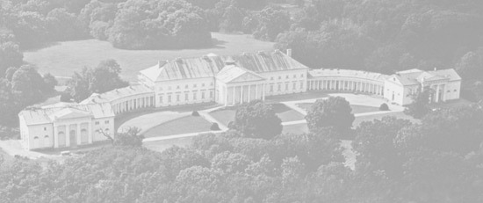
MIKROREGION KUTNOHORSKO

V Kutné Hoře dne 2.12.2022

POZVÁNKA NA JEDNÁNÍ RADY DSO

Vážení členové rady DSO,
dovoluji si Vás tímto pozvat na jednání rady DSO“ Mikroregion Kutnohorsko“, které se koná v úterý dne

20. prosince 2022 od 13.00 hodin
v malé zasedací místnosti, Městský úřad Kutná Hora, Vlašský dvůr.

Program jednání:
1. Projednání a schválení návrhu rozpočtu svazku obcí na rok 2023.
2. Projednání a schválení návrhu střednědobého výhledu rozpočtu svazku
obcí 2024 – 2025.
3. Pokyn předsedy svazku k provedení inventarizace za rok 2022, jmenování
členů inventarizační komise.
4. Návrh rozpočtového opatření č. 1/22.
5. Různé, úkol z minulých jednání:
Zapojení členských obcí svazku do plánovaného projektu cyklotras.
Zvážit možnost propojení nové cyklostezky mezi regiony jednotlivých
obcí.

Prosím o účast všech pozvaných.

Na jednání doložte vyvěšení návrhu rozpočtu a rozpočtového výhledu na úředních deskách obcí.

S pozdravem
Ing. Josef Viktora
předseda DSO

